Практикум по геометрической и волновой оптике 11-й класс.

РАБОТА 1. Изучение закона преломления света на границе раздела двух сред

Цель: экспериментальное подтверждение закона преломления sinα /sin γ = n, где α и γ - углы падения и преломления луча на границу раздела сред, n - относительный показатель преломления. В эксперименте негласно предполагается, что стенка сосуда очень тонкая, т. е. оптическая длина пути в ней мала по сравнению с оптической длиной пути в жидкости: 2n_{ст} d << n_{x}L.
Оборудование: лазерный брелок, сосуд прямоугольного сечения с водой, бумага, карандаш, транспортир.
Ход работы
- Поставьте на лист бумаги сосуд прямоугольной формы и обведите его контур карандашом (можно использовать пластиковые коробки от продуктов питания, пеналы из оргстекла, коробки от 3, 5-дюймовых дискет, если заклеить отверстия скотчем, стеклянные бутылки и т. д.). Налейте в сосуд воду.
- Направьте луч в точку 1А под некоторым углом (рис. 1) и острым карандашом отметьте ход луча. Для этого, не сдвигая брелок, «поймайте» кончиком карандаша луч и опустите карандаш в этом месте на лист, оставив метку на бумаге. Сделав несколько меток, убедитесь, что они точно ложатся на прямую.
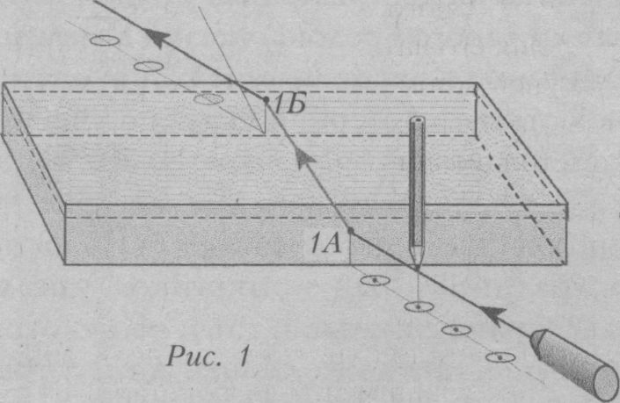

Не меняя положения лазерного брелока, поставьте точку 1Б там, где луч выходит из сосуда. Точность повысится, если вы, как и в предыдущем случае, сделаете несколько меток по ходу выходящего луча. Если вы работаете вдвоем, то пусть ваш напарник зайдет с другой стороны и пронаблюдает место выхода непосредственно на стенке сосуда или на приставленной почти вплотную к нему спичке. Если вы один, то, чтобы сделать луч видимым, подсыпьте в воду тальк или потрите дальнюю стенку сосуда наждачной шкуркой.
- Повторив опыт при разных углах падения а, получите серию точек, показывающих ход лучей 1, 2, 3..., преломляющихся на границе раздела воздух-вода (рис. 2). Соединяя точки, нарисуйте падающие и преломленные лучи, измерьте соответствующие углы α и γ транспортиром и занесите их в таблицу. Проанализируйте, на сколько градусов вы ошибаетесь при фиксировании хода луча и измерении каждого угла. Скорее всего ошибку будет определять точность процедур построения лучей и измерения их транспортиром. В любом случае ошибка не может быть меньше цены деления транспортира (±1°).
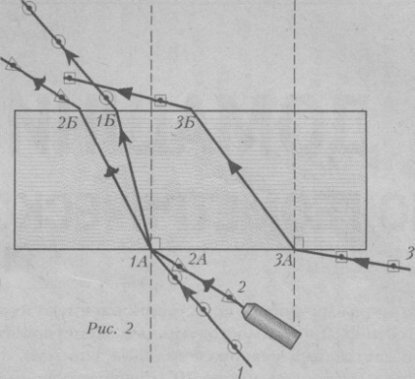
- Постройте график зависимости угла преломления γ от угла падения α. Можно ли но графику утверждать, что в пределах точности измерения выполняется закон γ = kα, где k - коэффициент пропорциональности? Если да, то вы открыли новый закон преломления!
- Если нет, то зафиксируйте в отчете, в какой области графика ошибки измерений позволяют утверждать, что приведенный закон нарушается. Посчитайте синусы углов падения и преломления и занесите их в ту же таблицу. Постройте график зависимости sin α от sin γ. Можно ли эту зависимость назвать прямо пропорциональной: sin α = n sin γ?
- Если вы знакомы с теорией обработки результатов с учетом ошибок измерений, нанесите ошибки на график и определите показатель преломления n с их учетом. Если не знакомы, отметьте в таблице максимальное и минимальное значения каждого из углов с учетом анализа, выполненного в п. 4. Рассчитайте синусы для максимальных и минимальных значений углов и нанесите их на график. Проведите на графике прямые с максимальным и минимальным наклоном, проходящие через все точки с учетом ошибок.
- По синусам углов падения и преломления определите n _{max} и n _{min} рассчитайте:
$n_{cp}= \frac{n_{max}+n_{min}}{2};$ Δn = $\frac{n_{max}-{ n}_{min}}{2}$
- Запишите вывод из работы и значение п = n_{cp} $± Δn$. Сравните ваш результат с табличным значением.
Примечания для учителя
- Типовые значения величин, получаемых в эксперименте, приведены в табл. 1 и на рис. 3, 4.
- Ошибки в нахождении углов определяются в основном шириной луча (≈ 1 мм) и точностью измерения угла транспортиром (± 1°). Вследствие этого ошибка при малых α больше, чем при больших, поскольку с увеличением угла растет ширина регистрируемого на стенке пятна.
Таблица 1
№ опыта | α ° | γ ° | sin α | sin γ
1 | 0 | 0 | 0 | 0
2 | 25 ± 1 | 18 ±2 | 0,42 ± 0,02 | 0,31 ± 0,03
3 | 45 ± 1 | 30 ± 2 | 0,71 ± 0,01 | 0,50 ± 0,03
4 | 56 ± 1 | 38 ± 2 | 0,83 ± 0,01 | 0,62 ± 0,03
5 | 69 ± 1 | 47 ± 2 | 0,93 ± 0,005 | 0,72 ± 0,02
6 | 76 ± 1 | 47 ± 2 | 0,97 ± 0,003 | 0,73 ± 0,02
7 | 77 ± 1 | 48 ± 2 | 0,97 ± 0,002 | 0,74 ± 0,02
8 | 80 ± 1 | 46 ± 3 | 0,98 ± 0,001 | 0,72 ± 0,04
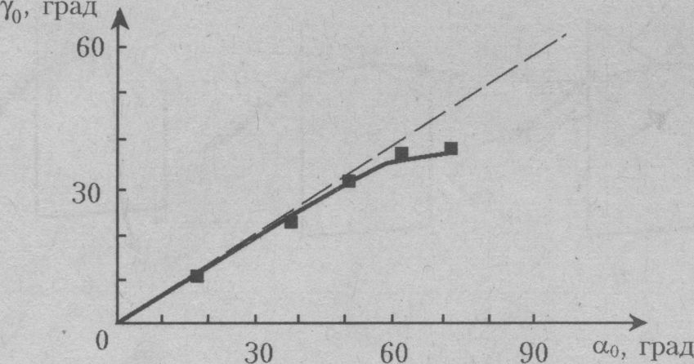
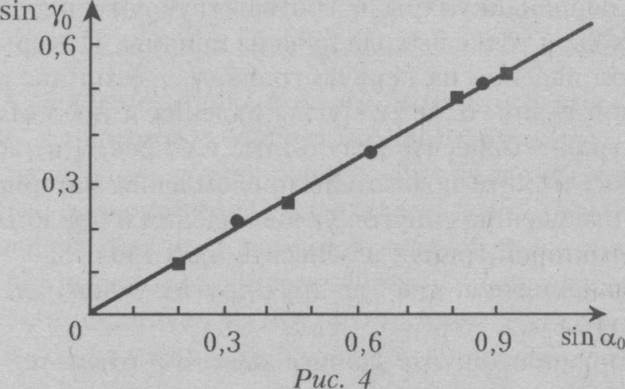
n = 1,34 ± 0,01

Рис. 3

Использованы материалы приложения к газете «Первое сентября» «Физика №2-2001г.».

